**Soal Prioritas 1 (80)**

1. Buatlah rumus keliling dan luas persegi dan persegi panjang dengan menggunakan bahasa pemrograman Dart
2. Implementasikan rumus keliling dan luas dari Lingkaran dengan menggunakan Bahasa Dart

**Soal Prioritas 2 (20)**

1. Buat 3 buah variabel yang menampung tipe data String, lalu sambungkan 3 variabel tersebut dan tampilkan pada layar.
2. Implementasikan rumus volume dari tabung (silinder) dengan menggunakan Bahasa Dart.

Jawab:

**Prioritas 1**

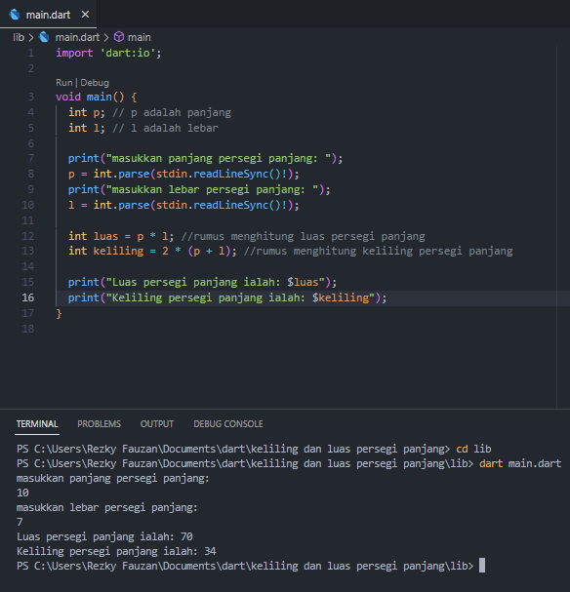

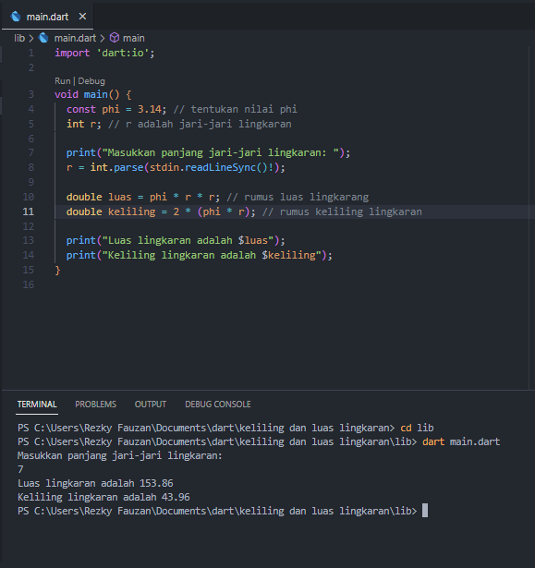

**Prioritas 2**

